



移动通信仿真报告

|  |  |
| --- | --- |
| 学院名称 | 电子信息工程学院 |
| 学生姓名 | 王伟哲 |
| 学生学号 | 16021127 |
| 学生班级 | 160231班 |

**2020**年**1**月

MIMO系统

王伟哲1

（1. 北京航空航天大学 电子信息工程学院, 北京 100191)

摘 要：搭建MIMO(Multiple Input Multiple Output)系统仿真平台，分析平衰落信道下单用户/多用户MIMO的系统性能。在单用户MIMO系统中，仿真实现分集和复用两种情况下，不同天线数以及采用不同的功率分配方法对MIMO系统性能的影响；在多用户MIMO系统中对三种经典预处理方法进行仿真，并对不同情况下的用户和数据率和用户的累计分布函数进行对比；在用户总数大于基站天线数时，考虑随机用户调度和正交用户调度两种调度方法，对比给出了两者各自的优劣；对大规模MIMO系统的用户和数据率进行仿真，并将其与一般多用户MIMO系统性能进行对比。本文最后对三种预处理算法和两种调度算法的特点进行了总结。

关 键 词：MIMO系统；信道容量；调度算法

中图分类号：TN929.5

**MIMO system**

WANG Weizhe1

（1.School of Electronic Information and Engineering, Beihang University, Beijing 100191,China）

**Abstract:** A MIMO (Multiple Input Multiple Output) system simulation platform is set up to analyze the performance of single-user and multi-user MIMO systems under flat fading channels. In a single-user MIMO system, the effects of different antenna numbers and different power allocation methods on the performance of a MIMO system are simulated under the two scenarios of diversity and multiplexing; three classic preprocessing methods are simulated in a multi-user MIMO system and compare the user and data rate and the cumulative distribution function of the user in different situations; when the total number of users is greater than the number of base station antennas, consider two random scheduling methods and orthogonal user scheduling, and compare the two respectively. The advantages and disadvantages of the system; the user and data rate of the massive MIMO system are simulated and compared with the performance of a general multi-user MIMO system. Finally, the characteristics of three preprocessing algorithms and two scheduling algorithms are summarized..

**Key words:** MIMO system; channel capacity; scheduling algorithm

1 引言

MIMO(Multiple Input Multiple output)，即多输入多输出天线技术，与SISO(Single Input Single Output)相比，在发送端和接收端采用多根天线，在不增加系统功率和带宽的前提下，通过利用空间资源来增加传输速率，可以实现可靠性和有效性两方面的增益。可以说MIMO的出现为“打破”香农极限做出了重大的贡献，4G系统中MIMO的大量运用使得无线通信的传输速率有了质的提升，在新一代的5G系统中Massive MIMO的使用帮助移动通信的网络速率实现了进一步的飞跃。对MIMO系统进行基本的仿真分析对研究新一代的无线通信系统有着重要的意义。

为探究基本的MIMO系统在平衰落信道下的性能，本文首先对MIMO系统涉及的基本原理进行简要介绍，并对单用户、多用户、Massive MIMO以及采用不同的用户调度算法时，用户的数据率性能、进行了仿真，并对仿真结果进行了分析。

2 仿真基本原理

2.1 单用户MIMO信道容量

对于单用户 $n_{r}×n_{t}$ 的MIMO系统，简化模型如图1所示。

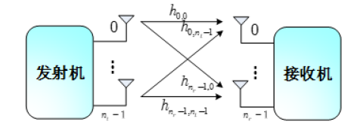

图 1 单用户MIMO的简化模型

考虑信道模型 $y=Hx+n$，其中 $H$ 为 $n_{r}×n_{t}$ 的矩阵，假设发射向量 $x$ 的平均能量最大值为 $E_{S}$，噪声向量 $n\sim CN\left(0,N_{0}I\right)$，Telatar已证明MIMO系统的信道容量可表示为

$$C_{MIMO}=\max_{tr\left(Σ_{x}\right)≤E_{s}}{\log_{2}{\det\left(I+\frac{1}{N_{0}}HΣ_{x}H^{H}\right)}}$$

而满足条件的 $Σ_{x}$ 中，本文分为CSIR(Channel State Information at Receiver)和CSIT(Channel State Information at Transmitter)两种情况来使得信道容量最大化。

2.1.1　CSIR

CSIR(Channel State Information at Receiver)，即只有接收端知道信道信息 $H$ 时，Telatar证明最佳分配策略是将总发射能量 $E_{S}$ 平均分配到 $n_{t}$ 个相互独立的数据流上，即使得发射向量的协方差矩阵 $Σ_{x}=\frac{E_{S}}{n_{t}}I$,此时的信道容量为

$$C_{CSIR}=\log_{2}{det⁡(I+}\left(\frac{E_{s}}{n_{t}N_{0}}\right)HH^{H})$$

能够使得传输速率达到这一信道容量的接收机为MMSE-SIC，即最小均方误差下的干扰消除技术接收机。

MMSE-SIC接收机的实现流程如图2所示

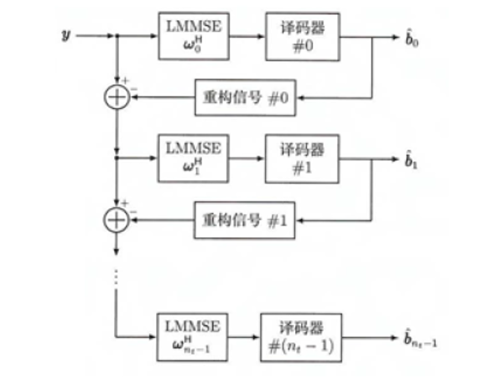

图 2 MMSE-SIC接收机

MMSE-SIC接收机按层进行干扰消除，在每层中，首先用MMSE对信号进行解调，然后进行信道译码，译码后按照发送端的流程对接收信号进行重构，并将其从接收信号中消除掉。那么对于第 $i$ 层的符号检测，假设 $j<i$ 的层已经被成功判决，并从接收信号中去除，那么第 $i$ 层看到的信号模型为

$$y=h_{i}x_{i}+\sum_{j>i}{h_{j}x_{j}}+n$$

因此对应的信干噪比为

$$SINR_{i}^{MMSE-SIC}=\frac{E_{S}}{n_{t}N_{0}}h_{i}^{H}{\left(\sum_{j>i}{h_{j}h_{j}^{H}\frac{E_{S}}{n_{t}N_{0}}+I}\right)}^{-1}h_{i}$$

此信干噪比下对应的传输速率为

$$R_{i}^{MMSE-SIC}=\log_{2}\left(1+SINR_{i}^{MMSE-SIC}\right)$$

由

$$\det\left(I+AB\right)=\det\left(I+BA\right),$$

$$\det\left(AB^{-1}\right)=\det\left(A\right)/det⁡(B)$$

$$R_{i}^{MMSE-SIC}=\log_{2}{\det\left(\sum_{j≥i}{h_{j}h_{j}^{H}\frac{E_{S}}{n_{t}N_{0}}+I }\right){\left(\sum_{j>i}{h_{j}h_{j}^{H}\frac{E_{S}}{n_{t}N_{0}}+I }\right)}^{-1}}=\log_{2}{\det\left(\sum_{j≥i}{h_{j}h_{j}^{H}\frac{E_{S}}{n_{t}N_{0}}+I }\right)}-\log_{2}\left(\sum_{j>i}{h_{j}h_{j}^{H}\frac{E_{S}}{n_{t}N_{0}}+I }\right)$$

因此所有层的传输速率之和为

$$R_{sum}^{MMSE-SIC}=\log_{2}{det⁡(\sum_{i}{h_{j}h_{j}^{H}\frac{E_{s}}{n_{t}N_{0}}}}+I)=\log_{2}{\det\left(I+\frac{E_{s}}{n_{t}N_{0}}HH^{H}\right)}$$

即为CSIR情况下对应的信道容量。

2.1.2 CSIT

CSIT(Channel State Information at Transmitter)即表示发送端、接收端都知道信道信息。与CSIR相比，发送端可以根据已知的信道信息对发射信号的功率分配进行设计，从而在相同的总发射功率下获得更大的信道容量。

本文具体采用的仿真算法为“注水算法”，实现注水算法首先要对信道矩阵进行奇异值分解

$$H=UΛV^{H}$$

其中 $U∈C^{n_{r}×n_{r}},V∈C^{n_{t}×n_{t}}$ 均为酉矩阵， $Λ∈R^{n_{r}×n_{t}}$ 为实数对角阵，对角元素 $λ_{0}≥λ_{1}≥…≥λ_{n_{min}-1},n_{min}=\min{\{}n_{t},n_{r}\}$。

假设发射端对发射向量用 $V$ 进行与编码，接收信道投影到矩阵 $U^{H}$,使得

$$x=V\tilde{x},\tilde{y}=U^{H}y,\tilde{n}=U^{H}n$$

则信道模型可以转化为

$$\tilde{y}=Λ\tilde{x}+\tilde{n}$$

按元素可以分解为 $n_{min}$ 个并行信道，对应的信道容量可以表示为

$$C_{CSIT}=\sum_{i=0}^{n_{min}-1}{\log_{2}\left(1+\frac{E_{i}^{*}λ_{i}^{2}}{N_{0}}\right)}$$

其中 $E_{i}^{*}=\max{\{\left(μ-\frac{N_{0}}{λ_{i}^{2}}\right),0\}},\sum_{i}{E_{i}^{*}=E_{S}}$

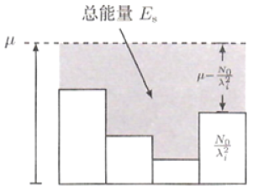

图 3 注水算法示意图

本文根据需要将其转换为信噪比模式，即

$$SNR_{i}^{*}=\frac{E_{i}^{*}}{N_{0}}=\max\left\{\frac{μ}{N_{0}}-\frac{1}{λ_{i}^{2}},0\right\}$$

$$\sum_{i}{SNR_{i}^{*}=SNR}=\frac{E_{S}}{N_{0}}$$

其中 $\frac{μ}{N_{0}}$ 要根据具体的 $SNR$ 和 $Λ$ 进行计算得到，本文采用的具体计算方法为

1. 初始化。设定一个初始迭代参数 $N=n_{min}$
2. 计算 $\frac{μ}{N_{0}}=\sum_{i=0}^{N-1}{\left(SNR_{i}^{*}+\frac{1}{λ_{i}^{2}}\right)}$
3. 计算 $SNR_{i}^{*}$ 中的最小值，即 $\frac{μ}{N_{0}}-\frac{1}{λ_{N-1}^{2}}$，判断是否大于0，若大于0或者N=1，则算法结束，否则令 $N$ 自减1，返回第二步进行计算。

2.2 多用户MIMO信道容量

多用户MIMO与单用户MIMO相比能够在移动端天线个数不变的基础上，通过增大用户数来提高MIMO系统的空间自由度，从而提高分集和复用的效果。在发射端已知用户信道的基础上，可以通过预处理的方法替代单用户中的注水算法，从而降低MIMO系统的复杂度。

本文考虑每个用户均为一根天线，即如图4所示的K用户、单天线的多用户MIMO系统。并考虑不同天线数目下MF(匹配滤波器、最大信噪比)、ZF(迫零)和MMSE（最小均方误差）三种预处理算法对应的多用户信道容量。并考虑随机用户调度、正交用户调度两种用户调度算法在用户数大于天线数时对信道容量的影响。

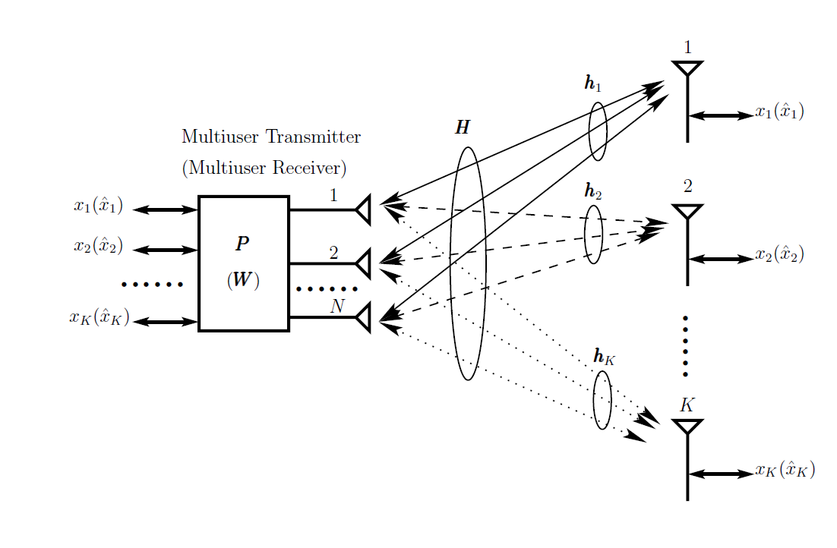

图 4 多用户MIMO简化模型

多用户MIMO下行链路下，第k个用户对应的信号模型如下 $$y_{D,k}=h_{k}^{T}p_{k}x_{k}+\sum_{l≠k}^{K}{h_{k}^{T}p_{l}x_{l}+n_{D,k}}$$

其中 $h_{k}$ 为信道矩阵 $H$ 的第 $k$ 列，代表第k个用户接收到发射端每根天线对应的信道系数。 $p_{k}$ 为预处理向量，由不同预处理方式决定。

由上述信号模型可求得第k个用户对应的信干噪比为

$$SINR_{k}=\frac{h_{k}^{T}p_{k}x_{k}}{\sum_{l≠k}^{K}{h_{k}^{T}p_{l}x_{l}+n_{D,k}}}$$

第k个用户对应的传输速率为

$$R_{k}=\log_{2}\left(1+SINR_{k}\right)$$

那么所有用户的和速率为

$$R_{sum}=\sum_{k}{R_{k}}=\sum_{k}{\log_{2}{(1+SINR_{k})}}$$

2.2.1 多用户MIMO预处理算法\

在本节中，考虑用户总数小于发射天线总数下的三种预处理算法对应的预处理矩阵。

Lie-Liang Yang提出，预处理矩阵 $P$ 与线性均衡算法中的后矩阵 $W$ 有如下关系

$$P=W^{H}β$$

其中 $β$ 为归一化向量，使得 $P$ 的每一列 $p_{k}$ 的模 $∥p_{k}∥=1$

1. MF预处理
$$P_{MF}=H^{H}β$$

2. ZF预处理
$$P_{ZF}=H^{H}{\left(H^{T}H^{H}\right)}^{-1}β$$

3. MMSE预处理

$$P_{MMSE}=H^{H}{\left(H^{T}H^{H}+ρσ_{D}^{2}I_{K}\right)}^{-1}β$$

将不同的预处理模型对应的信号模型代入到上述的多用户信道容量表达式中，即可得出不同预处理模式下信道容量的表达式。

2.2.3 用户调度算法

针对用户总数多于基站发射天线数的情况，本文考虑随机用户调度和正交用户调度两种用户调度算法。其中，设用户总数为 $K$，每次同时调度的用户数为 $N$。

1. 随机用户调度算法

不考虑具体的信道参数，每次随机调度 $N$ 个用户。具体实现方法可以考虑每次生成 $K$ 个0到1之间服从均匀分布的随机数，每次取最小（或最大）的 $N$ 个随机数对应的序号为调度的用户序号。

1. 正交用户调度算法

由Taesang Yoo提出的生成半正交用户组的方法。其具体算法为：

1. 初始化：
$$T_{1}=\left\{1,2,…,K\right\}$$

$$i=1$$

$$S_{0}=∅$$

2. 对于每一个用户 $k∈T_{i}$，计算 $g_{k}$

$$g_{k}=h_{k}\left(I-\sum_{j=1}^{i-1}{\frac{g_{\left(j\right)}^{H}g_{\left(j\right)}}{∥g_{\left(j\right)}∥^{2}}}\right)$$

其中， $i=1$ 时，令 $g_{k}=h_{k}$

1. 按照如下原则选择第 $i$ 个用户
$$π\left(i\right)=\arg{\max_{k∈T_{i}}{∥g_{k}∥}}$$

$$S_{0}⟵S_{0}∪\left\{π\left(i\right)\right\}$$

$$h_{\left(i\right)}=h_{π\left(i\right)}$$

$$g_{\left(i\right)}=g_{π\left(i\right)}$$

2. 如果集合 $S_{0}$ 的元素个数 $\left|S_{0}\right|<M$，那么计算

$$T_{i+1}=\left\{k∈T_{i},k≠π\left(i\right)\right| \frac{|h_{k}g_{\left(i\right)}^{*}|}{∥h_{k}∥∥g_{\left(i\right)}∥}<α\}$$

$$i⟵i+1$$

其中 $α$ 为一个大于0的常数。如果 $T_{i+1}$ 非空，那么跳转到B继续计算。

按照上述方法即可得到总数为 $K$ 的用户中，由 $N$ 个相互正交的用户组成的半正交用户组。

2.3 Massive MIMO

与多用户MIMO相比，将基站发射天线数和用户数增大（保证用户数小于基站天线数）。同样采用多用户MIMO中的MF、ZF和MMSE三种预处理方式。

与传统MIMO相比，Massive MIMO系统的信道之间趋于正交，能够带来阵列增益、分集增益、干扰抑制增益和空间复用增益。在Massive MIMO下，网络容量能够大幅度提高，同时能够降低发射功率和硬件成本，通信延迟也能够有所降低，是新一代移动通信系统的核心技术之一。

3 仿真结果及分析

3.1 单用户MIMO

单用户MIMO的仿真主要分为分集(MISO，即多输入单输出)和复用两部分。

其中分集部分假设发射端已知信道信息，即可等效为注水算法中 $n_{r}=1$ 的情况，分别对基站-用户天线： $1×1, 2×1, 4×1$ 三种情况进行仿真。仿真方法为每次生成每个元素都服从复高斯分布 $CN(0,1)$ 的， $n_{r}×n_{t}$ 的信道矩阵 $H$。每次利用注水算法求出功率分配，并计算信道容量，共仿真10000次求平均值，并绘制图像。



图 5 单用户分集信道容量随信噪比的变化曲线

由图5曲线可以看出，信道容量随着信噪比的增大而不断增大，且发射天线数越大，信道容量越大。考虑到MISO并没有提供空间自由度，因此可以得出分集增益确实可以提供更大的信道容量。

复用部分则对MMSE-SIC接收机（CSIR）和注水算法（CSIT）进行仿真。其中由于MMSE-SIC可以达到CSIR下的信道容量，因此直接代入公式即可。注水算法则用2.1.2部分提出的计算方法实现。

与单用户的仿真方法类似，分别对基站-用户天线： $1×1, 2×2, 4×4$ 三种情况进行仿真。仿真方法为每次生成每个元素都服从复高斯分布 $CN(0,1)$ 的， $n_{r}×n_{t}$ 的信道矩阵 $H$。对CSIR直接里利用信道容量的公式进行计算。对CSIT每次利用注水算法求出功率分配，并计算信道容量。共仿真10000次求平均值，绘制图像如图所示。



图 6 单用户复用信道容量随SNR的变化曲线

由图6仿真结果可以看出，无论是CSIR还是CSIT，天线数的增多均会导致信道容量的显著提高。且在相同天线数下，尤其是在低信噪比时，CSIT的信道容量要比CSIR要高。这是因为在低信噪比下，CSIT采用注水算法使得大量的数据在传输条件好的信道中传输。而在高信噪比时，各个信道的差距不再明显，平均分配功率和注水算法分配功率的差别也不再明显。

将复用与分集的信道容量曲线画在一张图中，如图所示。



图 7 复用和分集对比图

由图可以看出，除了 $1×1$ 外，其余情况的复用与分集相比均显著提高了信道容量，这是因为MIMO复用提高了系统的空间自由度，使得信道容量得到提高。

* 1. 多用户MIMO

多用户MIMO部分采用了第二节涉及的三种预处理方法替代单用户MIMO的注水算法来降低基站端进行功率分配的复杂度。本节仿真均假设用户数小于基站天线数的场景，考虑基站-用户天线： $4×1,8×1,16×1$ 三种天线情况，分别对天线个数、基站预处理算法和用户数对用户和数据率以及单个用户数据率的CDF进行仿真对比。

仿真的核心是计算用户数据率，为此需要求出不同预处理算法下的信干噪比。根据2.2节得出的信干噪比计算公式以及功率分配矢量可以求出任一信道矩阵对应的数据率。与单用户类似，每次生成相互独立的信道矩阵，重复计算10000次去平均值即可得到不同条件下的用户数据率。



图 8 MF预处理下的用户和数据率曲线



图 9 ZF预处理下的用户和数据率变化曲线



图 10 MMSE预处理下的用户和数据率变化曲线

图8~10为用户数为3时，三种不同预处理算法在给定的三种天线情况下的用户和数据率随信噪比的变化曲线。由曲线可以看出，三种预处理算法下，当信噪比相同时，天线数的增多均能增大用户的和数据率。其中MF预处理算法，当信噪比较大时，会出现数据率增速变缓的饱和现象，ZF和MMSE预处理算法则不会出现这种现象。根据和数据率的公式可以推测是由于MF处理用户间干扰的能力弱于ZF和MMSE算法，且信干噪比中的干扰项不会随着信噪比的增大而减小，导致干扰项较大，无法得到较大的信干噪比。

天线数相同时，不同预处理算法下对应的用户和数据率随信噪比的变化曲线如图11~13所示。



图 11 三种预处理算法下用户和数据率变化曲线



图 12 三种预处理算法下用户和数据率变化曲线



图 13 三种预处理算法下用户和数据率变化曲线

由图11~13可以看出ZF与MF相比，低信噪比下MF的和数据率更高，而高信噪比下ZF预处理算法的和数据率较高，而MMSE算法结合了两者的优点，在低信噪比下与MF算法相近，在高信噪比下与ZF算法相近。同时可以看出，天线数目越多，用户间的干扰越明显，导致MF算法的性能越差。

考虑不同用户数对用户和数据率的影响，当基站天线数为4时，分别仿真用户数为1、2、3时，三种预处理算法的用户和速率随SNR变化的曲线。当基站天线数为8时，分别仿真用户数为1、4、7时，三种预处理算法的用户和速率随SNR变化的曲线。当基站天线数为16时，分别仿真用户数为1、8、15时，三种预处理算法的用户和速率随SNR变化的曲线。上述曲线如14~16所示

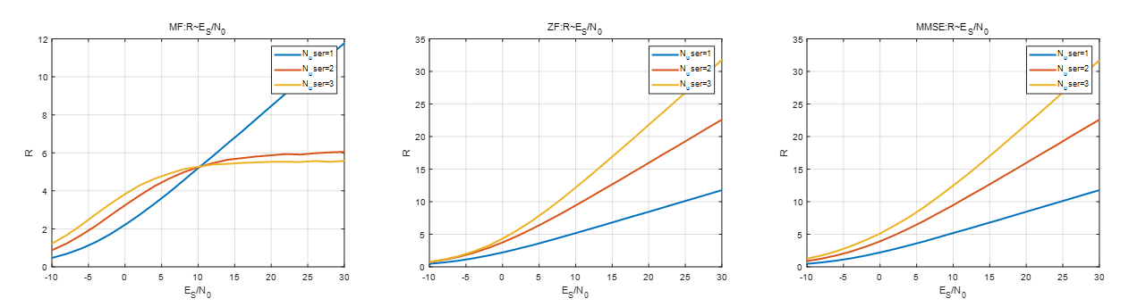

图 14 基站天线数为4，不同用户数时，三种预处理算法下用户和数据率的变化

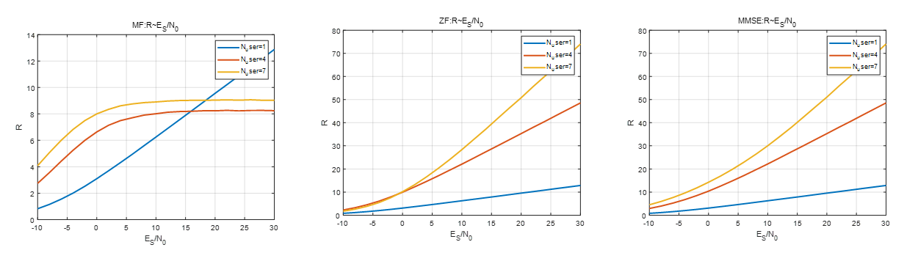

图 15 基站天线数为8，不同用户数时，三种预处理算法下用户和数据率的变化

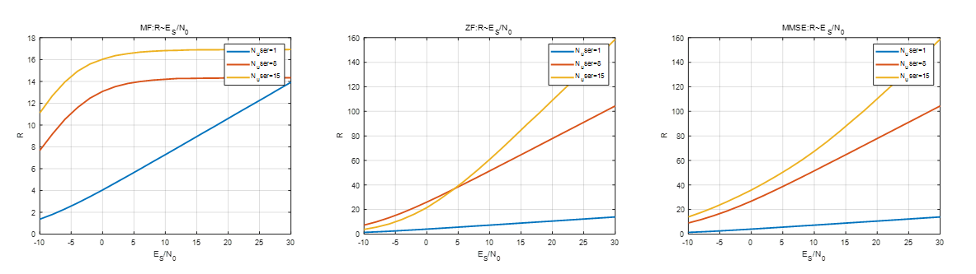

图 16 基站天线数为16，不同用户数时，三种预处理算法下用户和数据率的变化

由图14~16可以看出，当基站天线数较少时，ZF和MMSE预处理的用户和数据率随用户数增大而增大。MF在低信噪比时，用户和数据率随用户数增大，在高信噪比时，单用户的和数据率最大。这是因为MF预处理与ZF和MMSE预处理相比，对用户间干扰消除的能力较差，当高信噪比时，用户间干扰占据干扰中的主要地位，而用户数的增多会增大用户间干扰，从而用户数的增大导致用户和数据率的下降，但这种情况会随着基站天线数的增加有所改善。

下面给出单个用户CDF在以上几种仿真情况的对应结果。取信噪比为 $-4dB$ 和 $20dB$ 两种情况下的用户CDF进行分析，其中横轴为单个用户的传输速率，纵轴为大于等于这个传输速率的概率。

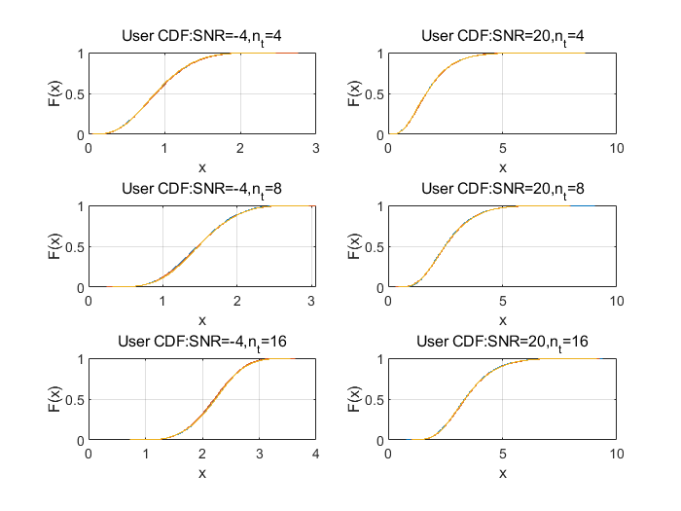

图 17 MF预处理下，用户CDF，用户总数为3

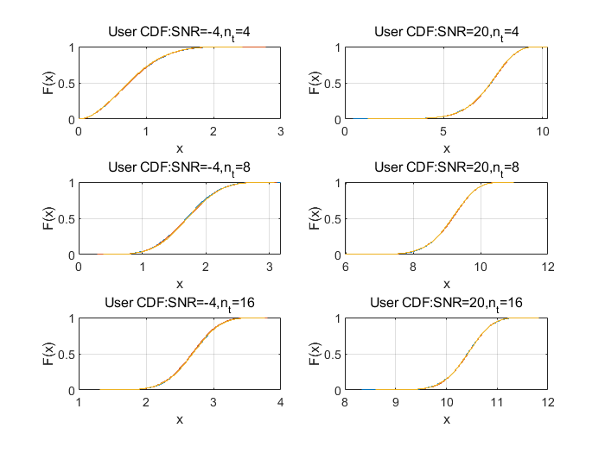

图 18 ZF预处理，用户CDF，用户总数为3

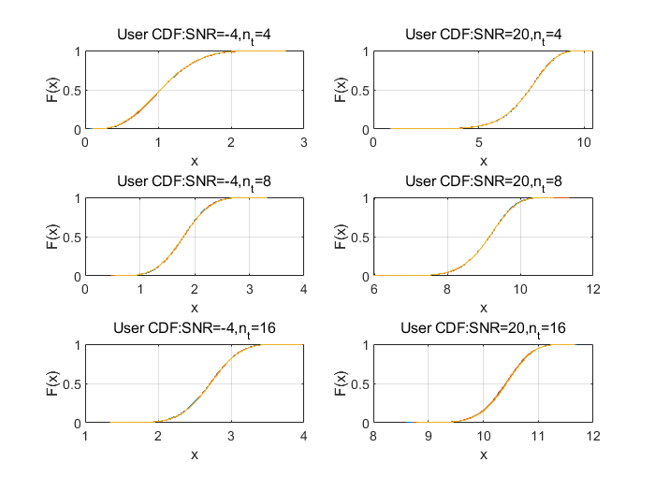

图 19 MMSE预处理，用户CDF，用户总数为3

由图17~19可以看出，信噪比一定时，增大基站天线的数目可以使用户传输速率更高。基站天线数目一定时，增大信噪比可以增大用户的传输速率。且MF预处理在低信噪比时表现好，ZF预处理在高信噪比时表现好，MMSE则结合了两者的优点。且不同用户的CDF几乎一样。

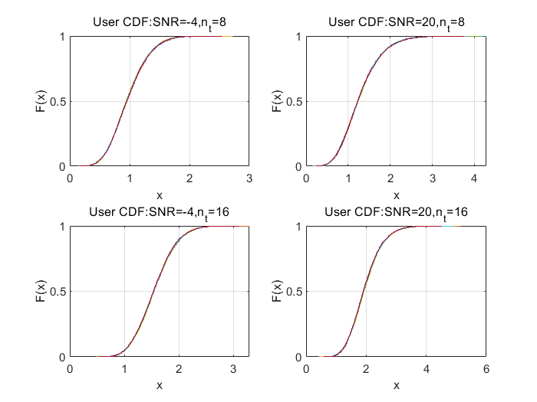

图 20 MF预处理下，用户CDF，用户总数为7

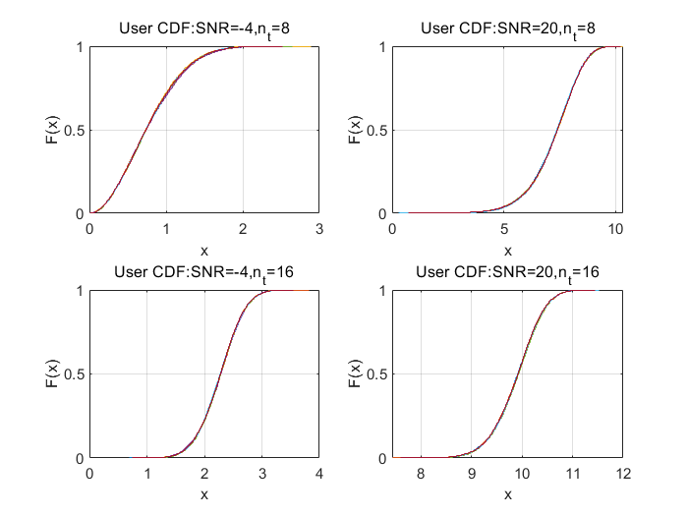

图 21 ZF预处理下，用户CDF，用户总数为7

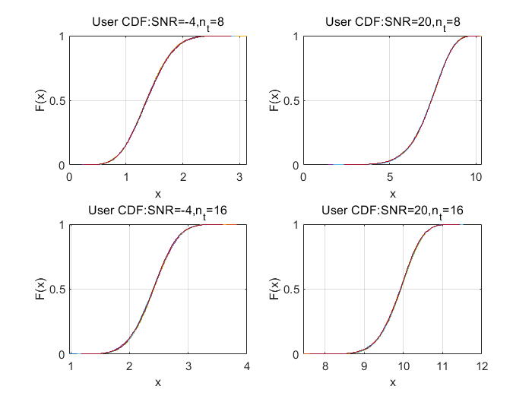

图 22 MMSE预处理下，用户CDF，用户总数为7

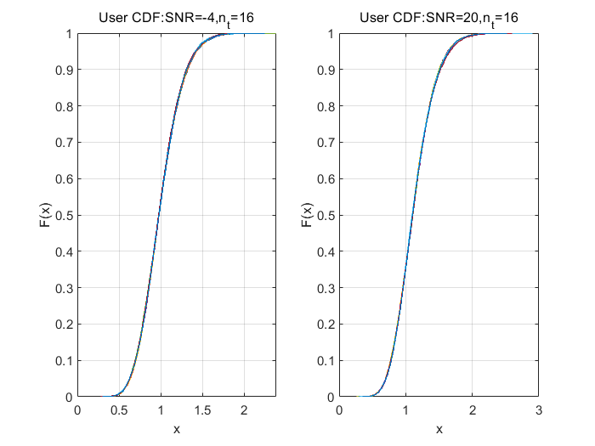

图 23 MF预处理下，用户CDF，用户总数为15

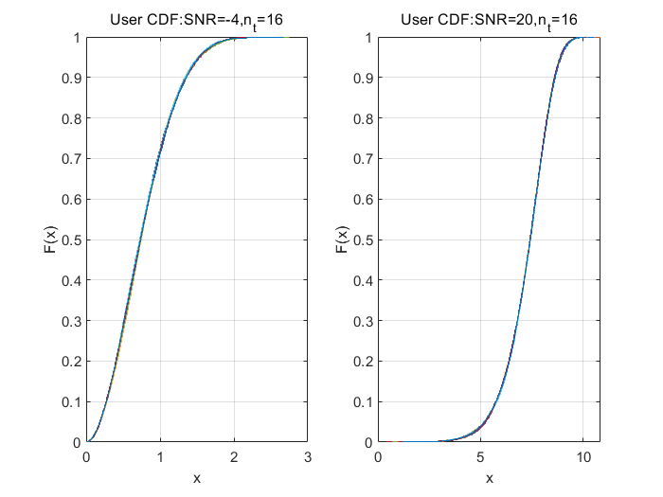

图 24 ZF预处理下，用户CDF，用户总数为15

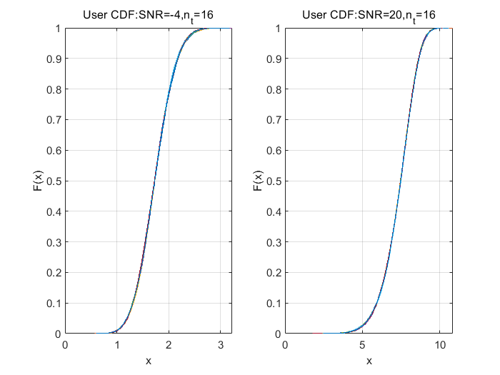

图 25 MMSE预处理下，用户CDF，用户总数为15

由上图可以看出不同用户的CDF几乎重合，因此其结论与用户和数据率表述的结论一致。

3.3多用户MIMO的调度算法

当用户总数大于基站天线总数时，需要对用户进行调度来确定每一次同时向哪些用户发送数据。

本节对基站天线数为8，用户总数为20，每次调度的用户数为5的情况，对三种预处理方法以及随机调度、正交调度两种调度算法进行了仿真，考虑快变信道，即每次调度用户后信道都发生改变。



图 26 正交用户调度的用户和数据率随信噪比变化曲线



图 27 正交用户调度的用户和数据率随信噪比变化曲线

由上图可以看出，相同调度算法下，三种预处理方法的用户的和数据率依然保持着前述规律。即MF低信噪比效果好，ZF高信噪比效果好，MMSE结合了两者的优点。



图 28 MF预处理下不同用户调度算法，用户和数据率曲线



图 29 ZF预处理下不同用户调度算法，用户和数据率曲线



图 30 MMSE预处理下不同用户调度算法，用户和数据率曲线

由以上三张曲线图可以看出，在相同预处理方法下，正交算法能够有效提高用户的和数据率，其中对MF预处理方法的提升最为显著。其原因为，正交算法考虑了不同用户的信道特性，将信道彼此正交性好的用户放在一起调度，减小了用户间的干扰，也正是因此，受用户干扰影响最大的MF预处理方法效果提升最为显著。

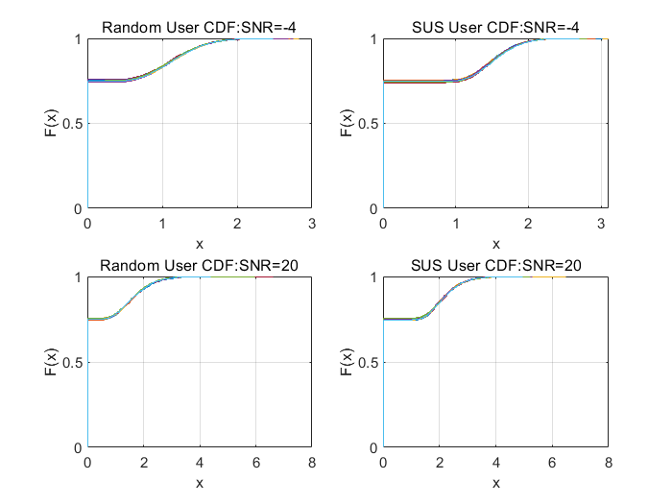

图 31 MF下两种调度算法对应的用户CDF

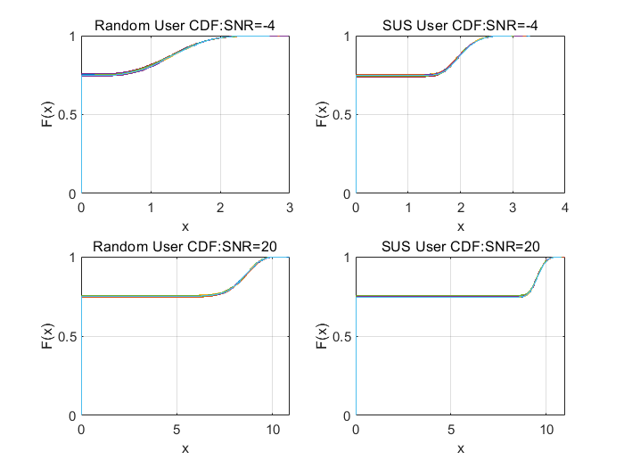

图 32 ZF下两种调度算法对应的用户CDF

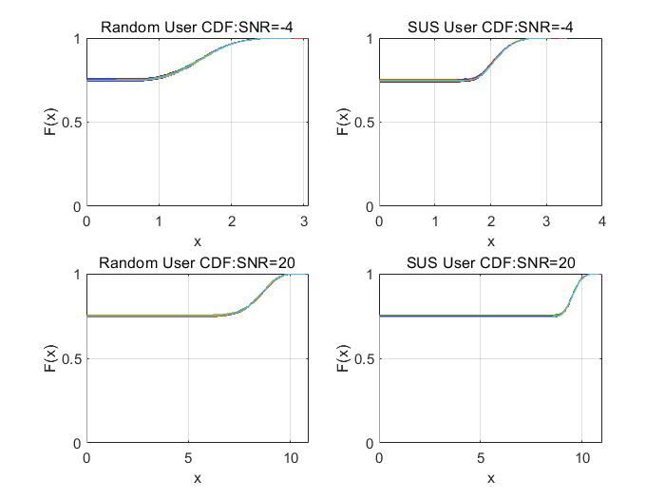

图 33 MMSE下两种调度算法对应的用户CDF

有上图可以看出，在仿真次数较多时，不同用户数据率的CDF几乎相同。且两种算法下每个用户数据率为0的概率均约为0.75，与20个用户每次调度5个相符。并且由CDF也可以看出上述三种预处理算法的特点。

综上所述，正交调度算法可以获得比随机调度算法更好的和数据率。但如果信道条件一直不变，那么就会由很多的信道质量差的用户无法被调度，使得正交调度算法的公平性有所欠缺。

* 1. Massive MIMO

Massive MIMO的信道容量仿真即在多用户MIMO（无调度算法）的基础上增大基站天线数即可，考虑到计算速度仿真次数缩减为1000次。



图 34 基站天线数为16，用户总数为3，用户和数据率随信噪比的变化曲线



图 35 基站天线数为64，用户总数为3，用户和数据率随信噪比的变化曲线



图 36基站天线数为256，用户总数为3，用户和数据率随信噪比的变化曲线



图 37 基站天线数为16，用户数为15时，用户和数据率随信噪比的变化曲线



图 38 基站天线数为64，用户总数为15时，用户和数据率随信噪比的变化曲线



图 39 基站天线数为256，用户数为15时，用户和数据率随信噪比变化的曲线

当基站天线数为64时，对用户数为15、32、63时三种预处理方法的用户和数据率进行仿真，结果如图所示。



图 40 MF预处理下，不同用户数对应的用户和数据率随信噪比变化的曲线



图 41 ZF预处理下，不同用户数对应的用户和数据率随信噪比变化的曲线



图 42 MMSE预处理下，不同用户数对应的用户和数据率随信噪比变化的曲线

当基站天线数为256时，对用户数为15、63、127、255时三种预处理方法的用户和数据率进行仿真，结果如图所示。



图 43 MF预处理下，不同用户数对应的用户和数据率随信噪比变化的曲线



图 44 ZF预处理下，不同用户数对应的用户和数据率随信噪比变化的曲线



图 45 MMSE预处理下，不同用户数对应的用户和数据率随信噪比变化的曲线

将Massive MIMO的结果与多用户MIMO的结果对比可以看出，在用户数不变的情况下，基站天线数的增多使得用户间的干扰减少，即天线数的增多使得用户间的信道趋于正交。但ZF在信噪比较低、用户数较多的情况下会出现用户和数据率突然减小的情况，推测此时由于高斯噪声和用户间干扰均较大，导致用户和数据率的下降。

同时，由Massive MIMO和多用户MIMO的仿真结果可以看出，在相同用户数，相同预处理方式的情况下，增大天线数可以显著提高用户和数据率，这是因为更多数量的天线提供了更大的分集增益。

4 总结

首先对多用户涉及的三种预处理方法的特点和两种调度算法的特点总结如下表。

表 1 基站预处理算法特点

|  |  |  |  |
| --- | --- | --- | --- |
| 预处理方法 | 低信噪比 | 高信噪比 | 用户干扰 |
| MF | 性能最好 | 性能最差 | 抗干扰差 |
| ZF | 性能最差 | 性能最好 | 抗干扰强 |
| MMSE | 接近MF | 接近ZF | 抗干扰强 |

表 2 用户调度算法特点

|  |  |  |  |  |
| --- | --- | --- | --- | --- |
| 用户调度方法 | 信道利用率 | 公平性 | 复杂度 | 需要知道信道参数 |
| 随机调度算法 | 差 | 好 | 低 | 是 |
| 正交调度算法 | 好 | 慢变信道差 | 较高 | 否 |

综上所述，本文通过对单用户MIMO系统、多用户MIMO系统和Massive MIMO系统性能进行仿真，对不同MIMO系统的在不同天线数、不同功率分配方法、以及部分系统涉及的用户数和用户调度方法进行了对比。并对仿真结果进行了分析，总结得出了MIMO系统的性能特点以及Massive MIMO的优势。

参考文献（References）

1. 崔盛山.现代移动通信原理与应用.北京:人民邮电出版社,2017
2. Taesang Yoo and A. Goldsmith, "On the optimality of multiantenna broadcast scheduling using zero-forcing beamforming," in IEEE Journal on Selected Areas in Communications, vol. 24, no. 3, pp. 528-541, March 2006.
3. L. Yang, "Multiuser Transmission Via Multiuser Detection: Altruistic-Optimization and Egocentric-Optimization," *2007 IEEE 65th Vehicular Technology Conference - VTC2007-Spring*, Dublin, 2007, pp. 1921-1925.